Выпускной проект
В этом проекте вы поработаете над кейсом финтех-стартапа, который предлагает международные банковские услуги через приложение: пользователи могут безопасно переводить деньги в разные страны.
Компания придерживается децентрализованной финансовой системы: в каждой стране, где доступно приложение, есть отдельный сервис, работающий с валютой этой страны. При этом компания ведёт учёт транзакционной активности клиентов внутри и между странами: разработан единый протокол передачи данных, который обеспечивает одинаковую структуру таблиц во всех странах.
Финансовая активность пользователей увеличивается, поэтому пришло время провести единый анализ данных. Вам надо объединить информацию из разных источников и подготовить её для аналитики.
Описание задачи
Команда аналитиков попросила вас собрать данные по транзакционной активности пользователей и настроить обновление таблицы с курсом валют. Цель — понять, как выглядит динамика оборота всей компании и что приводит к его изменениям.
Данные подготовлены в различных вариантах, так как в компании использовались разные протоколы передачи информации. Поэтому вы можете самостоятельно выбрать источник и решить, каким образом реализовать поставку данных в хранилище.
Варианты размещения данных:
- в S3;
- в PostgreSQL;
- через Spark Streaming в Kafka.

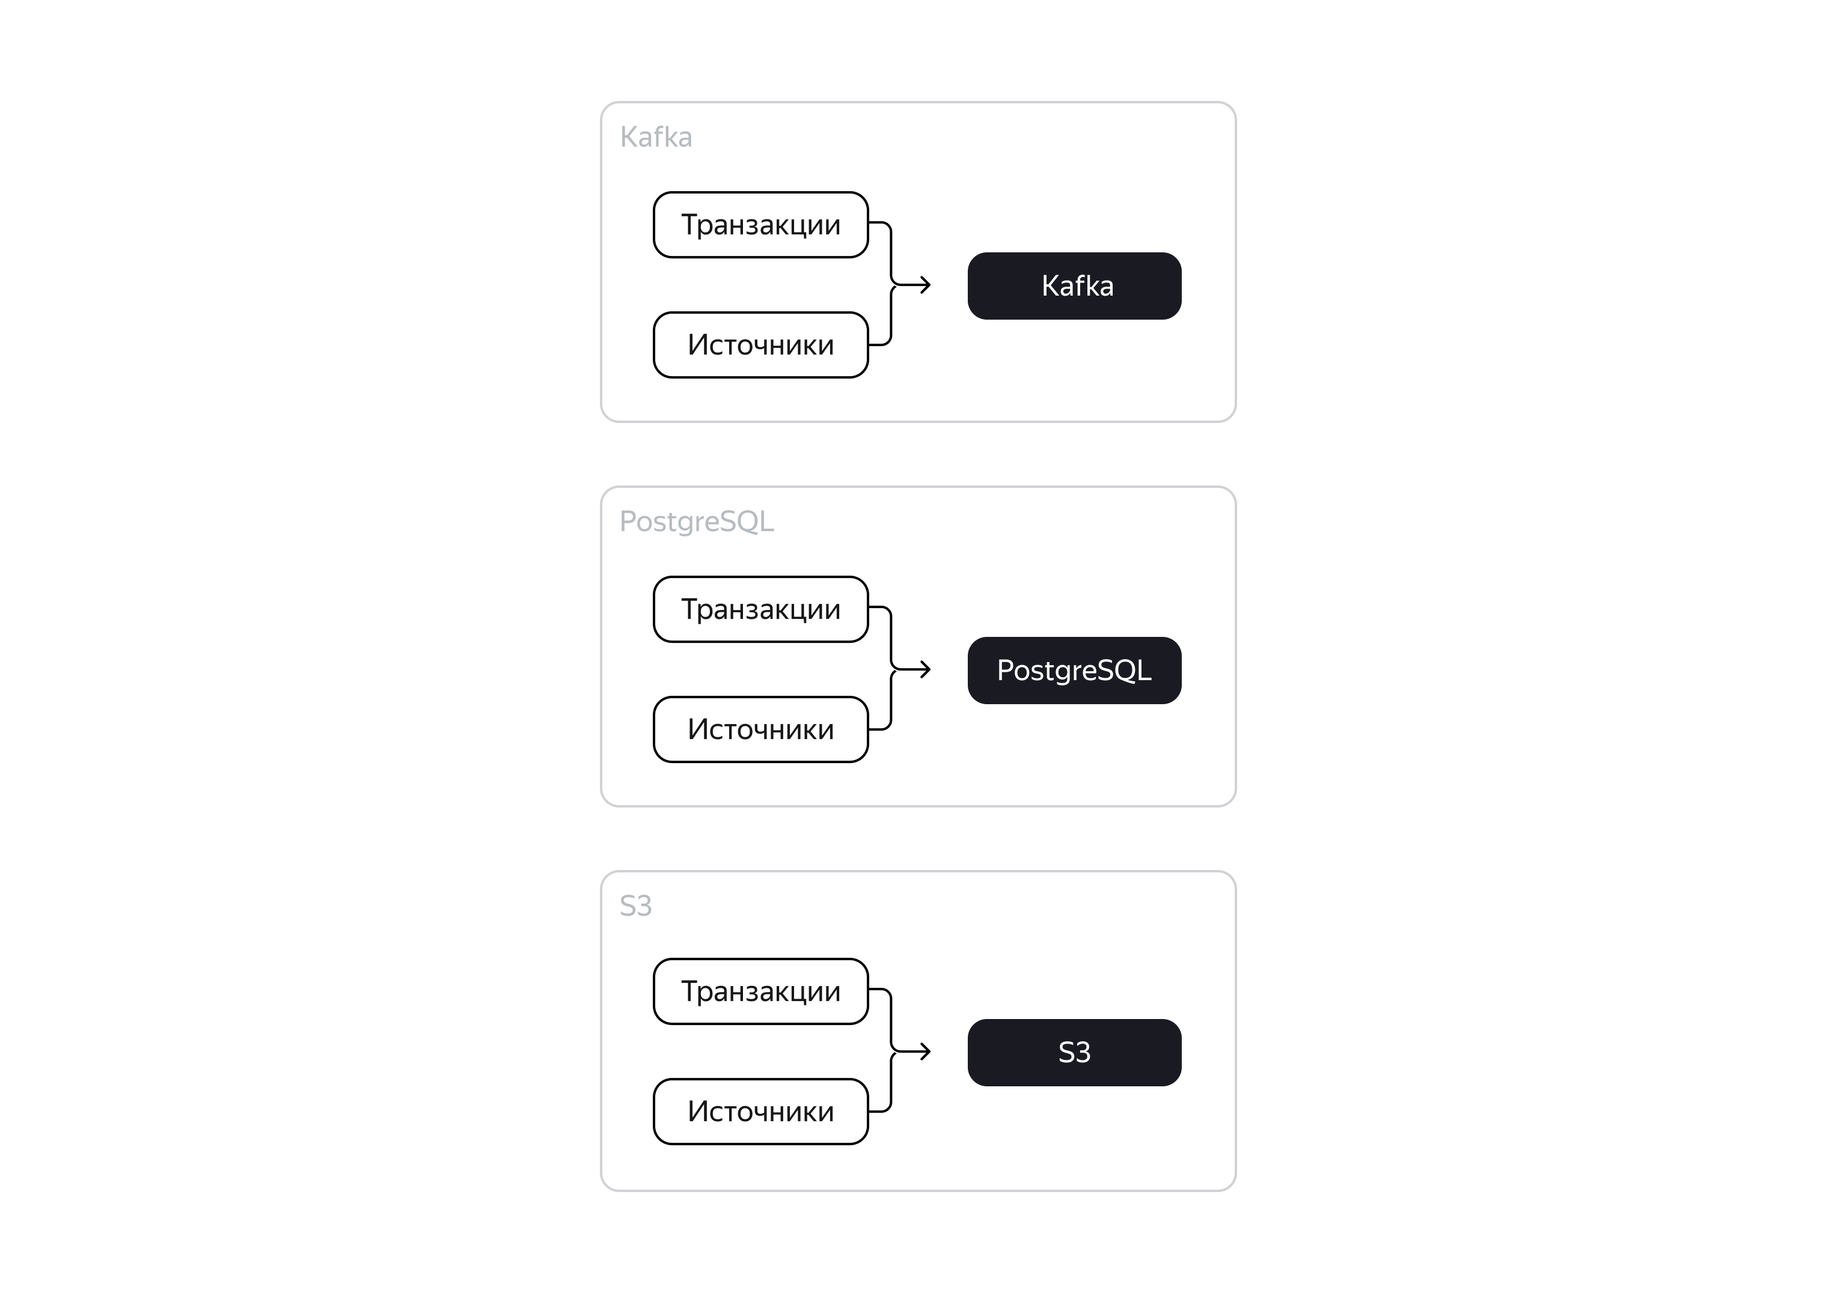

Какую инфраструктуру использовать — выбор за вами. Вы можете работать с той технологией, которая вам больше всего понравилась за время учёбы.
Инструкции к проекту менее детализированные: вам нужно самим решить, как сделать каждый шаг.
Вводные к проекту
Вы должны реализовать пайплайн обработки данных из нескольких источников и полноценное хранилище для финтех-стартапа.
Вы сами можете выбрать вариант решения. Есть несколько способов реализации задачи:
- Выгрузка данных из Kafka с помощью модулей Apache Hadoop в Data Lake: Apache Spark для сбора данных, HDFS — для сохранения. Последующая поставка данных из Data Lake в DWH.
- Выгрузка данных из PostgreSQL или S3 в DWH с помощью DAG в Airflow: обработка информации в рамках ETL-процесса.
Хранилище в компании должно быть реализовано на Vertica. После построения пайплайна обработки данных необходимо отдельно реализовать пайплайн формирования витрины с помощью Airflow и DAG.
Установка инфраструктуры
Инструменты для проекта вы можете развернуть двумя способами:
1. Локальная инфраструктура: Docker
Выполнив следующую команду, вы скопируете и запустите актуальный Docker-образ:

docker run -d -p 8998:8998 -p 8280:8280 -p 15432:5432 --name=de-final-prj-local cr.yandex/crp1r8pht0n0gl25aug1/de-final-prj:latest

Информация по размещению инструментов есть внутри образа, в частности:
- Адрес Airflow — 8280. Когда перейдёте по адресу http://localhost:8280/airflow/, вы попадёте в меню авторизации: пользователь — AirflowAdmin; пароль — airflow_pass.
- Данные по подключению к PostgreSQL: пользователь — jovyan; пароль — jovyan.
Чтобы запустить ваши DAG, подключаться к Docker можно через VSCode.
2. Облачные технологии
Установите виртуальную машину с помощью сервиса. ВМ будет генерировать сообщения в Kafka, чтобы создать подключение по SSH. IP-адрес для ВМ бот выдаст.
При запуске инфраструктуры в веб-интерфейсах, требующих авторизации, вам будет предоставлен логин и пароль. Если вы удаляете инфраструктуру, то всё содержимое тоже удаляется: не забудьте сохранить свои наработки локально.
Входные данные
Данные transactions содержат в себе информацию о движении денежных средств между клиентами в разных валютах.
Структура данных:
- operation_id — id транзакции;
- account_number_from — внутренний бухгалтерский номер счёта транзакции ОТ КОГО;
- account_number_to — внутренний бухгалтерский номер счёта транзакции К КОМУ;
- currency_code — трёхзначный код валюты страны, из которой идёт транзакция;
- country — страна-источник транзакции;
- status — статус проведения транзакции: queued («транзакция в очереди на обработку сервисом»), in_progress («транзакция в обработке»), blocked («транзакция заблокирована сервисом»), done («транзакция выполнена успешно»), chargeback («пользователь осуществил возврат по транзакции»).
- transaction_type — тип транзакции во внутреннем учёте: authorisation («авторизационная транзакция, подтверждающая наличие счёта пользователя»), sbp_incoming («входящий перевод по системе быстрых платежей»), sbp_outgoing («исходящий перевод по системе быстрых платежей»), transfer_incoming («входящий перевод по счёту»), transfer_outgoing («исходящий перевод по счёту»), c2b_partner_incoming («перевод от юридического лица»), c2b_partner_outgoing («перевод юридическому лицу»).
- amount — целочисленная сумма транзакции в минимальной единице валюты страны (копейка, цент, куруш);
- transaction_dt — дата и время исполнения транзакции до миллисекунд.
Пример данных в таблице:
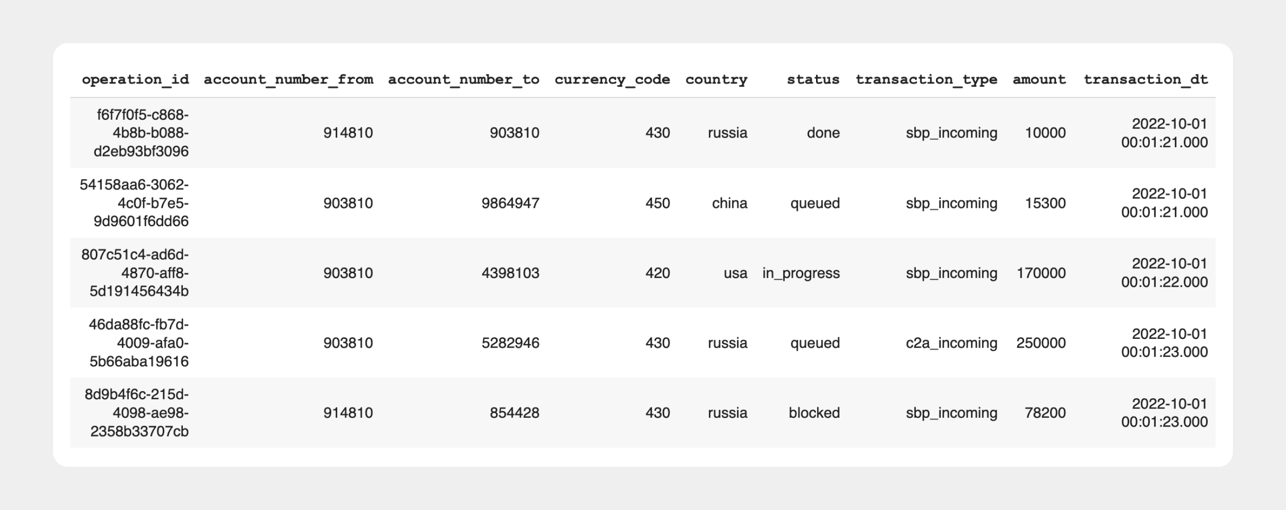

Фрагмент данных для быстрого изучения

Данные сurrencies — это справочник, который содержит в себе информацию об обновлениях курсов валют и взаимоотношениях валютных пар друг с другом.
Структура данных:
- date_update — дата обновления курса валют;
- currency_code — трёхзначный код валюты транзакции;
- currency_code_with — отношение другой валюты к валюте трёхзначного кода;
- currency_code_div — значение отношения единицы одной валюты к единице валюты транзакции.
Пример данных в таблице:
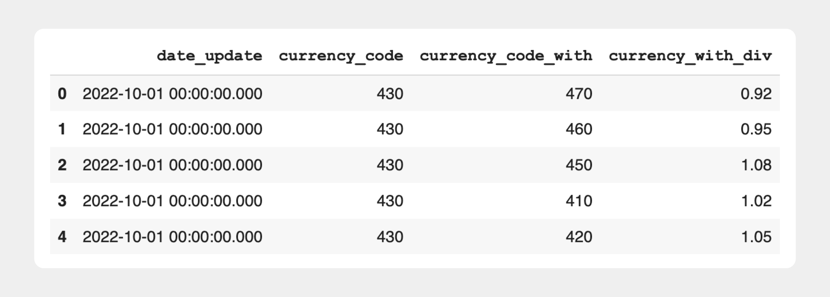

Фрагмент данных для быстрого изучения
Источники данных
Как источник вы можете использовать любой из вариантов — S3, PostgreSQL или Kafka. Данные во всех источниках лежат одни и те же, просто в разных форматах.

Вариант 1. Бакет в S3.
Данные подготовлены и доступны для чтения в специальном бакете в S3: https://storage.yandexcloud.net/final-project/. Данные выгружены батчами: необходимо обрабатывать каждый файл итеративно при запуске ETL-процесса. История изменения курсов валют лежит в currencies_history.csv, а история транзакций — в батчах transactions_batch_*.csv.
Данные по транзакциямtransactions_batch_*.csv отсортированы по времени с 01.10.2022 и далее, при этом разбиты по возрастающим батчам на 10 частей. Вы можете обрабатывать файлы, перебирая как по датам, так и по порядковому номеру выгрузок.
Подключение к данным в S3 осуществляется через библиотеку boto3. Вы делали аналогичное подключение в курсе «ETL: автоматизация подготовки данных». Чтобы подключиться, вам необходимо использовать данные:

aws_access_key_id = YCAJEiyNFq4wiOe_eMCMCXmQP
aws_secret_access_key = YCP1e96y4QI8OmcB4Eaf4q0nMHwhmtvGbDTgBeqS

Пример файлов в бакете:
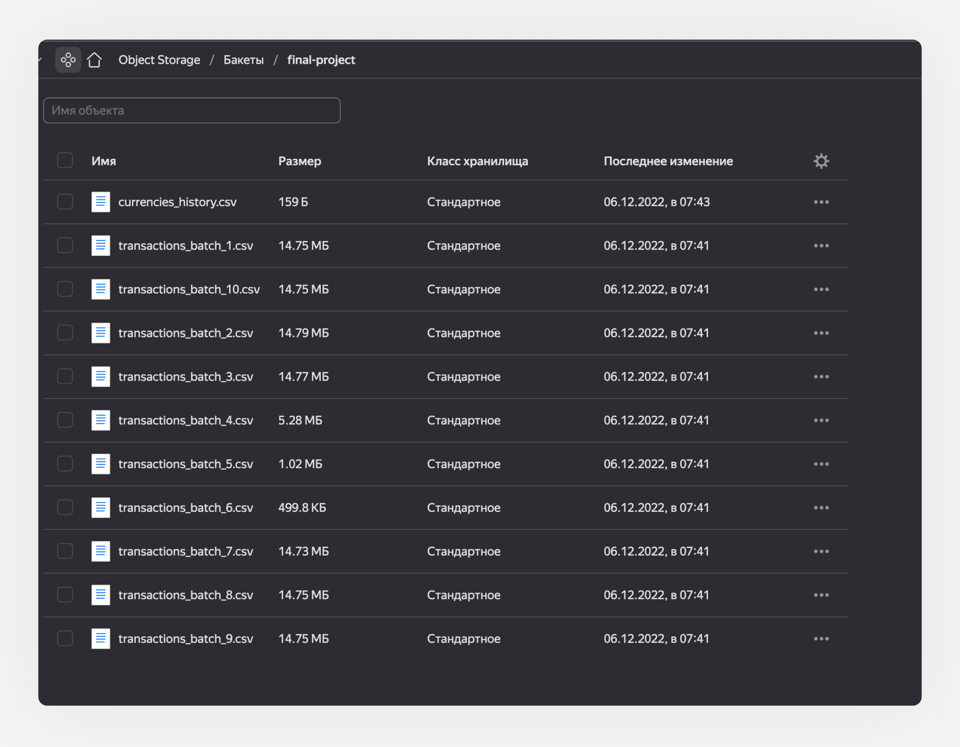

Вариант 2. Хранилище в PostgreSQL.
В компании запущена PostgreSQL для продакшена. Для построения инфраструктуры аналитики и поставки данных предоставлена отдельная PostgreSQL, копия продовой БД. В таблицах public.transactions и public.currencies есть доступ на загрузку данных.
Для доступа к БД создана учётная запись:
- "database": "db1",
- "host" : "rc1b-w5d285tmxa8jimyn.mdb.yandexcloud.net",
- "port" : 6432,
- "username" : “student”,
- "password" : "de_student_112022".
Перед тем как подключиться к БД, скачайте сертификат.
Сертификат нужен для того, чтобы безопасно подключиться к источнику данных. Сохраните файл с сертификатом. Вы укажете его при подключении к PostgreSQL в DBeaver. Когда будете подключаться к БД, не забудьте активировать SSL.

Вариант 3. Стрим в Kafka.
Вы можете запустить поставку данных в режиме реального времени в два топика Kafka. Инициируйте запуск топиков через curl-вызов:

curl -X POST https://order-gen-service.de.education-services.ru/project/register_kafka \
-H 'Content-Type: application/json; charset=utf-8' \
--data-binary @- << EOF
{
"student": "ваш_логин",
"kafka_connect":{
"host": "ваш_хост_kafka",
"port": 9091,
"topic": "transaction-service-input",
"producer_name": "producer_consumer",
"producer_password": "пароль_от_продюсера_к_вашей_kafka"
}
}
EOF

Данные будут поступать в виде JSON-объектов в топик, который вы указали: transaction-service-input (название топика рекомендуемое, можно завести топик с любым названием).
Данные будут поступать в виде JSON-объектов в топик, который вы указали: transaction-service-input (название топика рекомендуемое, можно завести топик с любым названием).
Работать с Kafka можно двумя способами:
- Поднять Kafka, завести пользователя, выдать пользователю права на отправку и чтение сообщений, создать топик.
- Воспользоваться той Kafka, которую вы поднимали в девятом спринте, но создать новый топик.
К вам будут поступать сообщения двух типов:
- транзакции: object_type = TRANSACTION;
- курсы валют: object_type = CURRENCY.
Если вы ошиблись или вам надо завести отправку сообщений заново.
- Удалите старые настройки:
curl -X POST https://order-gen-service.de.education-services.ru/project/delete_kafka \
-H 'Content-Type: application/json; charset=utf-8' \
--data-binary @- << EOF
{
"student": "ваш_логин"
}
EOF
2. Добавьте новые настройки, как показано выше.
Инструкция по выполнению проекта
Архитектура итогового решения должна выглядеть так:
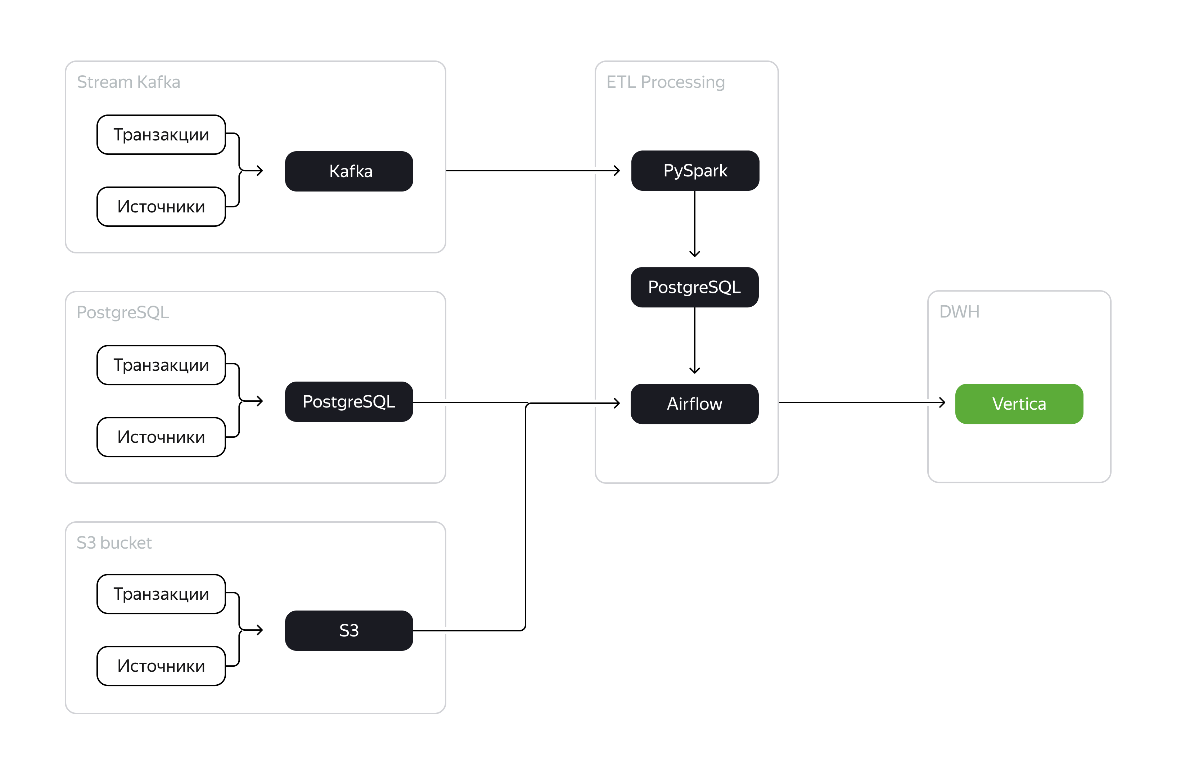
В схему заложена вариативность, о которой мы писали ранее. Она проявляется на двух этапах:
- источник данных: вы можете выбрать один вариант из трёх в качестве источника;
- пайплайн выгрузки и загрузки данных: вы можете реализовать ETL-процесс с помощью Airflow или PySpark.
Выбор источников и способа реализации ETL зависит от того, какие навыки вам интереснее закрепить и какую реализацию проекта важнее положить в портфолио.
Шаг 1. Изучение входных данных
- Выберите источник, из которого будете забирать данные.
- Проверьте подключение к выбранному источнику. Убедитесь, что данные доступны в указанных схемах с помощью IDE.
- Изучите структуру данных, а также проверьте, что данные полные, и при работе с информацией не выпадает ошибка.
Шаг 2. Создание таблиц для хранилища
Подготовьте инфраструктуру для загрузки сырых данных в схемы *__STAGING и *__DWH в Vertica и в витрину — создайте нужные таблицы. Создавать новые схемы не нужно. Вы используете схемы для stg, dwh уже созданные в предыдущих спринтах.
Принцип наименования схем здесь тот же, что и в шестом спринте: вместо звёздочки укажите вашу почту, которую используете на платформе Практикума. Используйте учётную запись, которую вы создали ранее в спринтах.
- Подключитесь к Vertica со своей учётной записью. Вы создали её ранее в спринтах.
- Создайте таблицы transactions и currencies для загрузки сырых данных согласно модели данных:
- a. Реализуйте соответствующую слою сырых данных модель данных полей — присвойте им нужные имена, типы данных.
- b. Создайте проекции по датам.
- c. Добавьте сортировку и сегментирование по хеш-функции от даты и идентификатора транзакции.
- Создайте витрину global_metrics с агрегацией по дням.
- Витрина должна помогать отвечать на такие вопросы:
  - какая ежедневная динамика сумм переводов в разных валютах;
  - какое среднее количество транзакций на пользователя;
  - какое количество уникальных пользователей совершают транзакции в валютах;
  - какой общий оборот компании в единой валюте.
- Для этого включите в витрину такие поля:
  - date_update — дата расчёта,
  - currency_from — код валюты транзакции;
  - amount_total — общая сумма транзакций по валюте в долларах;
  - cnt_transactions — общий объём транзакций по валюте;
  - avg_transactions_per_account — средний объём транзакций с аккаунта;
  - cnt_accounts_make_transactions — количество уникальных аккаунтов с совершёнными транзакциями по валюте.
- Сделайте так, чтобы витрина обновлялась ежедневно инкрементом на основании данных из таблиц transactions и currencies. Каждый день должна добавляться новая запись за вчера.
Шаг 3. Пайплайн загрузки данных из систем-источников в staging-слой
Вам нужно создать пайплайн для ежедневной выгрузки данных из выбранного источника и загрузки в staging-слой хранилища в Vertica. Как мы указывали выше, создать пайплайн вы можете двумя способами: через DAG в Airflow (выгрузка из PostgreSQL или S3) или через Spark-задачу (выгрузка из Kafka).

Уточнение про загрузку данных в Vertica через Spark-задачу
В спринте «Организация Data Lake» вы загружали данные только в PostgreSQL, а с Vertica у вас такого опыта пока не было. Здесь же именно в Vertica нужно загрузить данные. Поэтому у вас есть три способа решить эту задачу:
- Самостоятельно разобраться с тем, как загружать данные в Vertica с помощью Spark Job. Это более сложный и рискованный путь, который мы не рекомендуем.
- С помощью Spark Job загрузить данные в ваш Postges, а затем оттуда через DAG в Vertica.
- Выгружать и загружать всё через DAG.

- Определитесь, с помощью каких инструментов вы создадите пайплайн.
- Спроектируйте пайплайн на основе вводных и нужного состояния данных на выходе.
- Авторизуйтесь в Airflow или Spark.
- Реализуйте автоматизированный пайплайн выгрузки данных из источника в staging-слой по дням.
- Запустите пайплайн за выбранный период (октябрь 2022 года), задавая параметр даты: каждый день пайплайн должен отработать самостоятельно.
- Проверьте, что ежедневные данные инкрементами загружены в схему *__STAGING хранилища.
- Пайплайн должен сохранять результаты в staging-слой хранилища, результат один для любой реализации.
Шаг 4. Пайплайн обновления витрины данных
Теперь вам нужно настроить пайплайн переноса данных из слоя staging в созданную ранее витрину.
- Создайте DAG в Airflow, который будет наполнять итоговую витрину в схеме *__DWH хранилища. В рамках пайплайна реализуйте:
- a. очистку от тестовых аккаунтов (аккаунты < 0).
- b. ежедневное инкрементальное добавление новой партиции данных по дате за вчерашний день.
- c. расчёт агрегатов должен быть в соответствии с установленными требованиями по названию и содержанию полей итоговой витрины global_metrics.
- Запустите пайплайн за выбранный период (октябрь 2022 года), задавая параметр даты: каждый день пайплайн должен отработать самостоятельно.
Что должно быть по итогу проекта
В вашем репозитории в GitHub должны быть:
- DAG, который поставляет данные из источника (на выбор: PostgreSQL, S3, Kafka) в Vertica.
- DAG формирования витрины в Vertica для ответов на вопросы бизнеса.
- Ссылка на схему и таблицу в Vertica, где расположена итоговая витрина.

